**系统设计说明书**

**团 队：** 老九门

**项目名称：** 软件工程课程网站

**2021年04月20日**

**目录**

**一、引言.....................................................................2**

**1.1 编写目的.............................................................2**

**1.2 背景.................................................................2**

**1.3 术语定义及说明.......................................................2**

**1.3 参考资料.............................................................2**

**二、总体设计.................................................................2**

**2.1 系统开发环境.........................................................2**

**2.2 系统部署环境.........................................................3**

**2.3 体系结构设计.........................................................5**

**2.4 软件功能结构图.......................................................6**

**三、功能模块设计.............................................................7**

**3.1 总体描述.............................................................7**

**3.2 模块描述.............................................................7**

1. **接口设计................................................................21**

### 一、引言

###### 1.1.编写目的

编写软件工程课程网站系统设计说明书的主要目的是对软件工程课程网站进行详细设计，在概要设计的基础上进一步明确系统结构，详细地介绍系统的各个模块，并对项目功能进行了具体描述。对于编程和测试，该系统设计说明书提供了指南；软件交付使用后，该系统设计说明书为维护人员提供帮助。

###### 1.2.背景

项目名称：福州大学软件工程课程网站

项目任务提出者：单红老师

项目开发者：老九门团队

项目用户：软件工程教师和学生

###### 1.3.术语定义及说明

JDK(Java Development Kit) 是 Java 语言的软件开发工具包(SDK)。

Spring是一个轻量级的控制反转(IoC)和面向切面(AOP)的容器框架。

MyBatis是一款优秀的持久层框架，它支持定制化 SQL、存储过程以及高级映射。

Vue.js是一套构建用户界面的渐进式框架。

IntelliJ IDEA，是Java编程语言开发的集成环境。

###### 1.4.参考资料

《构建之法》、《面向对象的设计与分析》

### 二、总体设计

###### 2.1.系统开发环境

|  |  |  |
| --- | --- | --- |
| 开发工具名称 | 版本号 | 用途 |
| IntelliJ IDEA | 2020.3.3 | Java集成开发环境 |
| JDK | 1.8 | Java的运行环境，Java工具和Java基础的类库 |
| Vue | 2.9.6 | 前端开发 |
| MyBatis | 3.5.6 | 后端开发 |
| Spring | 5.2.4 | 后端开发 |

###### 2.2.系统部署环境

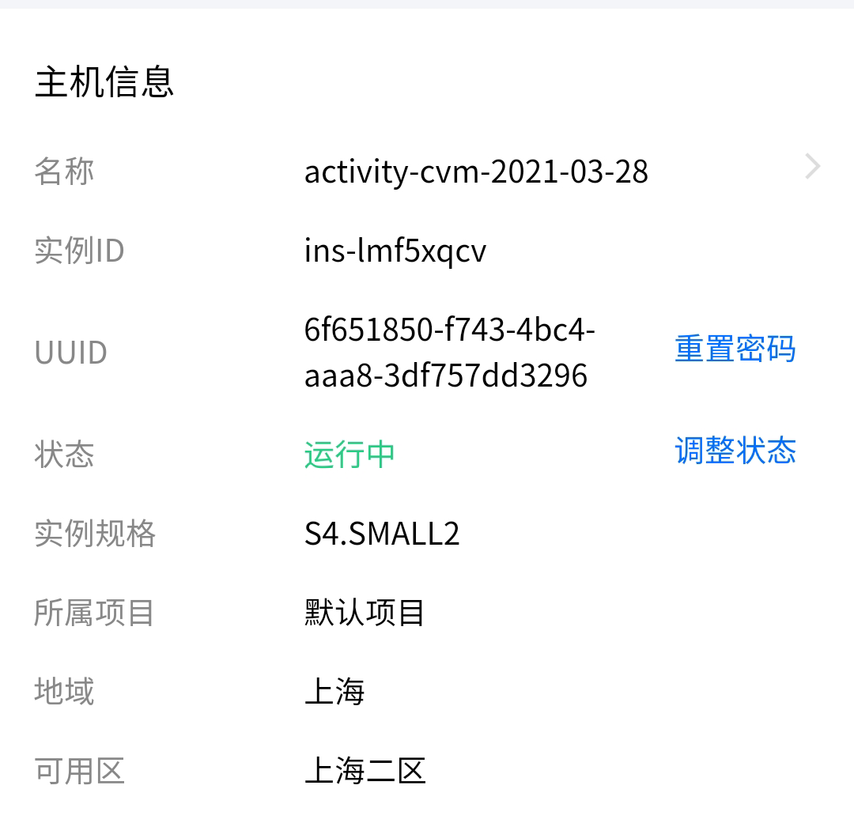

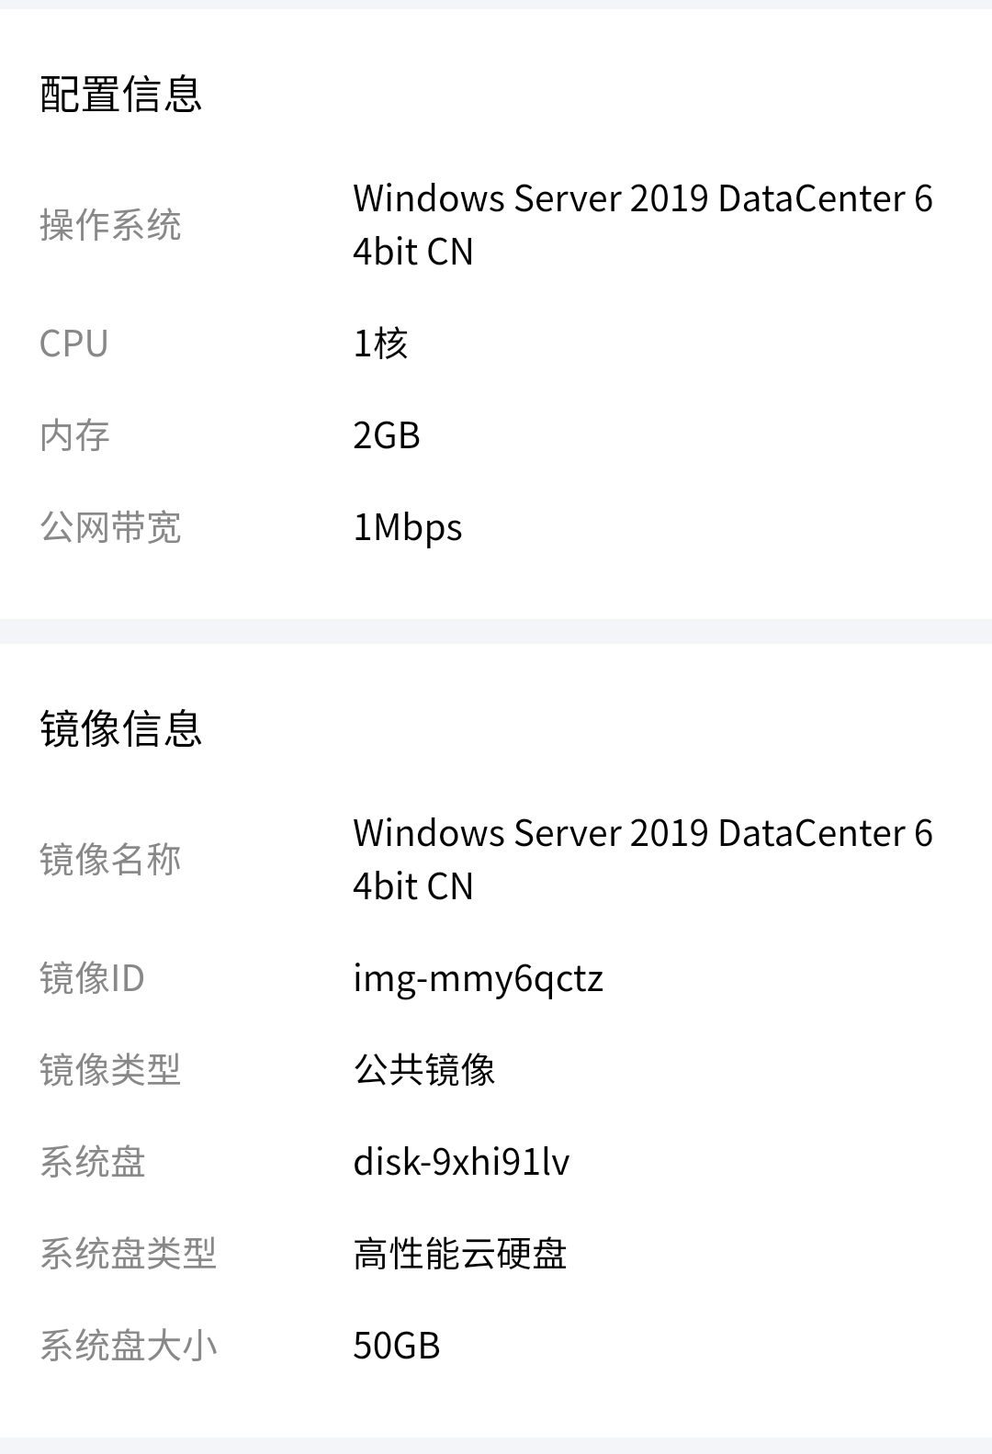

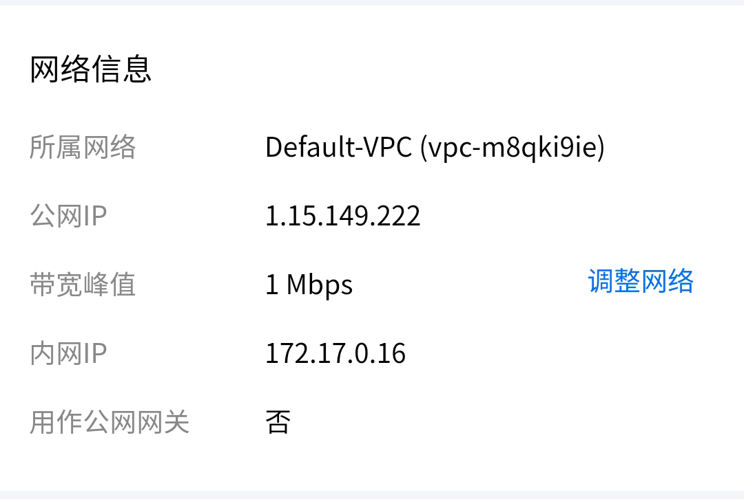

###### 2.3.体系结构设计

本系统的设计主要是基于MVC设计模式,M代表模型Model，V代表视图View，C代表控制器 Controller。

模型Model：模型代表一个存取数据的对象或 JAVA POJO。它也可以带有逻辑，在数据变化时更新控制器。

视图View：视图代表模型包含的数据的可视化。

控制器 Controller：控制器作用于模型和视图上。它控制数据流向模型对象，并在数据变化时更新视图。它使视图与模型分离开。

###### 2.4.软件功能结构图

###### D93D0A8DFF86B40E5BFEB9A2000E486A

### 三、功能模块设计

###### 3.1.总体描述

本网站的使用人群为软件工程课程的教师和学生，网站分为了学生端和教师端。学生端包含了首页、课程资源、课程活动、课程签到、答疑讨论、学科成绩六大模块，教师端包含首页、课程资源、课程活动、课程签到、答疑讨论、学科成绩、学生管理七大模块。

###### 3.2.模块描述

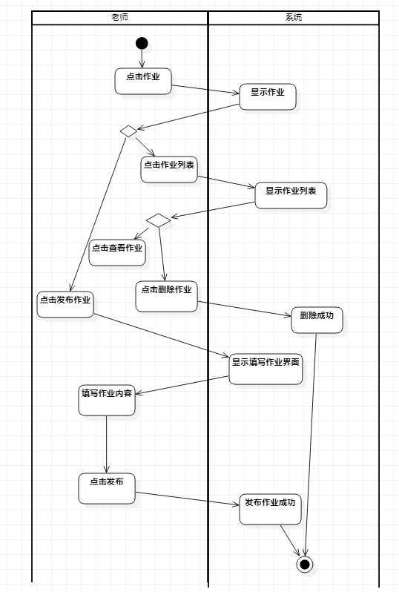

教师发布、删除作业活动图

**3.2.11.教师课程签到模块**

模块功能描述：老师可以发布课程签到，可以更改签到的截止时间。

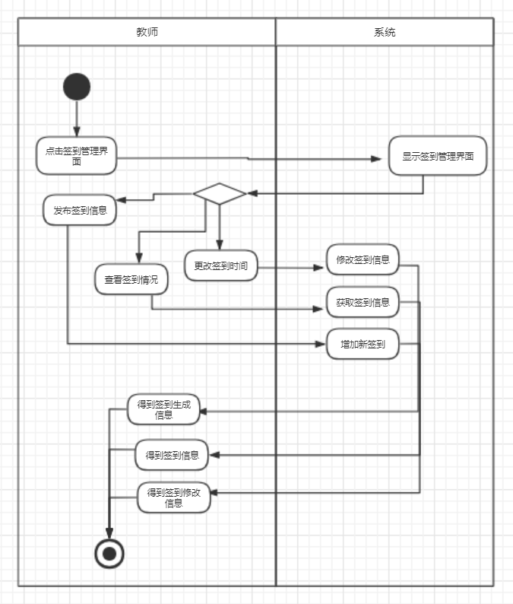

教师发布签到、修改签到信息、查看签到结果活动图

**3.2.12.教师学科成绩管理模块**

模块功能描述：老师可以对学生的期末笔试成绩、考勤成绩、课堂交流成绩、作业成绩进行录入，该模块还可以对作业成绩和期末成绩进行分析，老师可以直观地了解到学生的成绩分布情况。

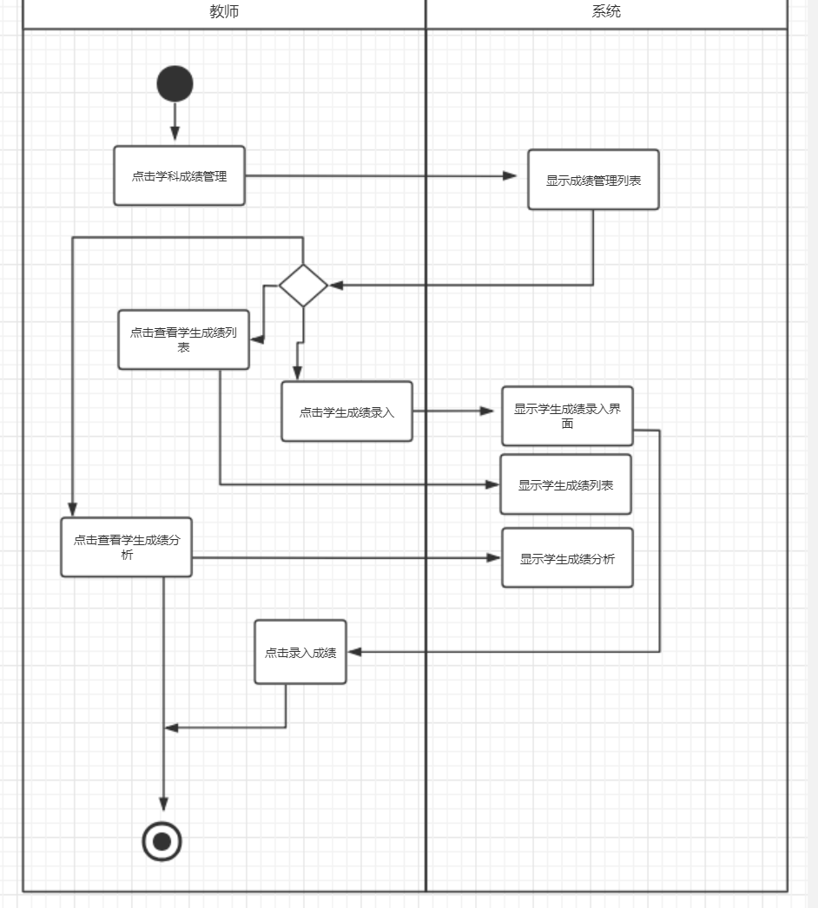

教师录入成绩、查看学生成绩分析活动图

**3.2.13.教师学生管理模块**

模块功能描述：老师可以导入、编辑和删除学生的账号。

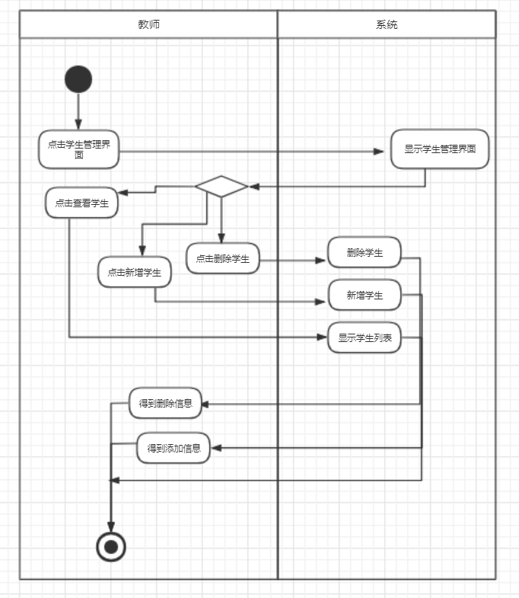

教师新增学生、删除学生、查看学生列表活动图

**3.2.14.教师答疑讨论模块**

模块功能描述：教师可以发表话题，也可以查看已经发表的话题、话题评论以及评论话题。老师还可以删除已经发表的话题和评论。

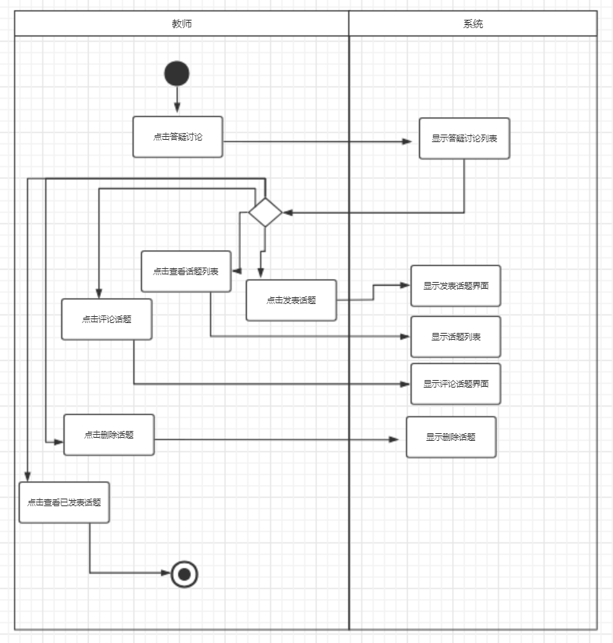

教师查看、发表、删除话题，查看话题评论

### 四、接口设计